Директор школы
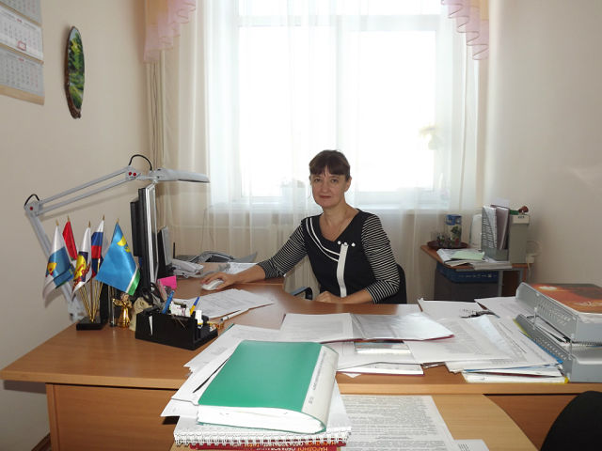
Гинтер
Татьяна
Владимировна

Образование -Высшее, Тюменский государственный университет, 1986год, математик, преподаватель
Курсовая подготовка -2013. Развитие образовательной организации в условиях изменений
Награды- нагрудный знак Почетный работник народного образования РФ
Аттестация- 2013.
Соответствие занимаемой должности
Стаж работы - 28лет
контактный телефон-8(34551)3-54-84
адреса электронной почты kara_school@mail.ru

